НИУ ИТМО

Факультет программной инженерии и компьютерной техники

Направление подготовки 09.03.04 Программная инженерия

Дисциплина «Вычислительная математика»

**Отчет**

По лабораторной работе №5 «Интерполяция функции»

Вариант 27

Выполнил:

*студент группы P32131*

*Овсянников Роман Дмитриевич*

Преподаватель:

*Малышева Татьяна Алексеевна*

Санкт-Петербург,

2023 г.

**Цель работы:**

Решить задачу интерполяции, найти значения функции при заданных значениях аргумента, отличных от узловых точек.

**Порядок выполнения работы:**

Вычислительная реализация задачи:

1. Выбрать из табл. 1 заданную по варианту таблицу (таблица 1.1 –

таблица 1.5);

2. Построить таблицу конечных разностей для заданной таблицы. Таблицу отразить в отчете;

3. Вычислить значения функции для аргумента (см. табл.1), используя

первую или вторую интерполяционную формулу Ньютона. Обратить внимание какой конкретно формулой необходимо воспользоваться;

4. Вычислить значения функции для аргумента (см. табл. 1), используя

первую или вторую интерполяционную формулу Гаусса. Обратить внимание

какой конкретно формулой необходимо воспользоваться;

5. Подробные вычисления привести в отчете.

Программная реализация задачи:

1. Исходные данные задаются тремя способами:

a) в виде набора данных (таблицы x,y), пользователь вводит значения с клавиатуры;

b) в виде сформированных в файле данных (подготовить не менее трех тестовых

вариантов);

c) на основе выбранной функции, из тех, которые предлагает программа, например, sinx. Пользователь выбирает уравнение, исследуемый интервал и количество точек на интервале (не менее двух функций).

2. Сформировать и вывести таблицу конечных разностей;

3. Вычислить приближенное значение функции для заданного значения аргумента, введенного с клавиатуры, указанными методами (см. табл. 5.2). Сравнить

полученные значения;

4. Построить графики заданной функции с отмеченными узлами интерполяции и

интерполяционного многочлена Ньютона/Гаусса (разными цветами);

5. Программа должна быть протестирована на различных наборах данных, в том

числе и некорректных.

6. Проанализировать результаты работы программы.

**Рабочие формулы:**

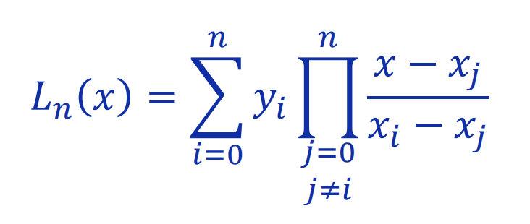

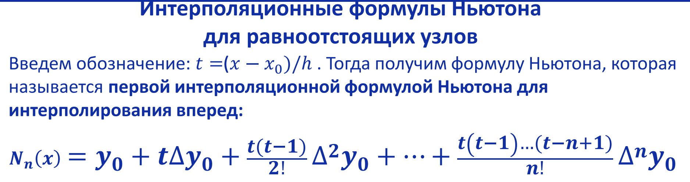

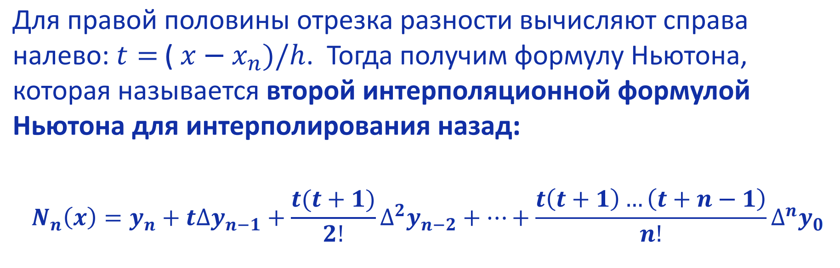

**Вычислительная часть лабораторной работы:**

| x | y | Δy | Δ^2y | Δ^3y | Δ^4y | Δ^5y | Δ^6y |
| --- | --- | --- | --- | --- | --- | --- | --- |
| 0,5 | 1,532 | 1,0036 | 0,0014 | -0,0008 | -0,0012 | 0,0059 | -0,0166 |
| 0,55 | 2,5356 | 1,005 | 0,0006 | -0,002 | 0,0047 | -0,0107 |  |
| 0,6 | 3,5406 | 1,0056 | -0,0014 | 0,0027 | -0,006 |  |  |
| 0,65 | 4,5462 | 1,0042 | 0,0013 | -0,0033 |  |  |  |
| 0,7 | 5,5504 | 1,0055 | -0,002 |  |  |  |  |
| 0,75 | 6,5559 | 1,0035 |  |  |  |  |  |
| 0,8 | 7,5594 |  |  |  |  |  |  |

X1 = 0,783

Так как больше 0.65, то используем 2 формулу:  
h = 0.05  
t = (0,783 - 0,8) / 0,05 = -0.34

N6(0,783) = 7.5594 + -0.34 * 1.0035 + -0.34 * (-0.34 + 1) * -0.002 / 2 + -0.34 * (-0.34 + 1) * (-0.34 + 2) * -0.0033 / 6 + -0.34 * (-0.34 + 1) * (-0.34 + 2) * (-0.34 + 3) * -0.006 / 24 + -0.34 * (-0.34 + 1) * (-0.34 + 2) * (-0.34 + 3) * (-0.34 + 4) * -0.0107 / 120 + -0.34 * (-0.34 + 1) * (-0.34 + 2) * (-0.34 + 3) * (-0.34 + 4) * (-0.34 + 5) * -0.0166 / 720 = 7.22

X2 = 0,683

Так как больше 0.65, то используем 2 формулу:  
h = 0.05  
t = (0,683 - 0,8) / 0,05 = -2.34

N6(0,683) = 7.5594 + -2.34 * 1.0035 + -2.34 * (-2.34 + 1) * -0.002 / 2 + -2.34 * (-2.34 + 1) * (-2.34 + 2) * -0.0033 / 6 + -2.34 * (-2.34 + 1) * (-2.34 + 2) * (-2.34 + 3) * -0.006 / 24 + -2.34 * (-2.34 + 1) * (-2.34 + 2) * (-2.34 + 3) * (-2.34 + 4) * -0.0107 / 120 + -2.34 * (-2.34 + 1) * (-2.34 + 2) * (-2.34 + 3) * (-2.34 + 4) * (-2.34 + 5) * -0.0166 / 720 = 5.21

**Листинг программы:**

Код программы: <https://github.com/Ja1rman/Computational-Mathematics/blob/main/lab5/main.go>

**Результаты выполнения программы при различных исходных данных**:

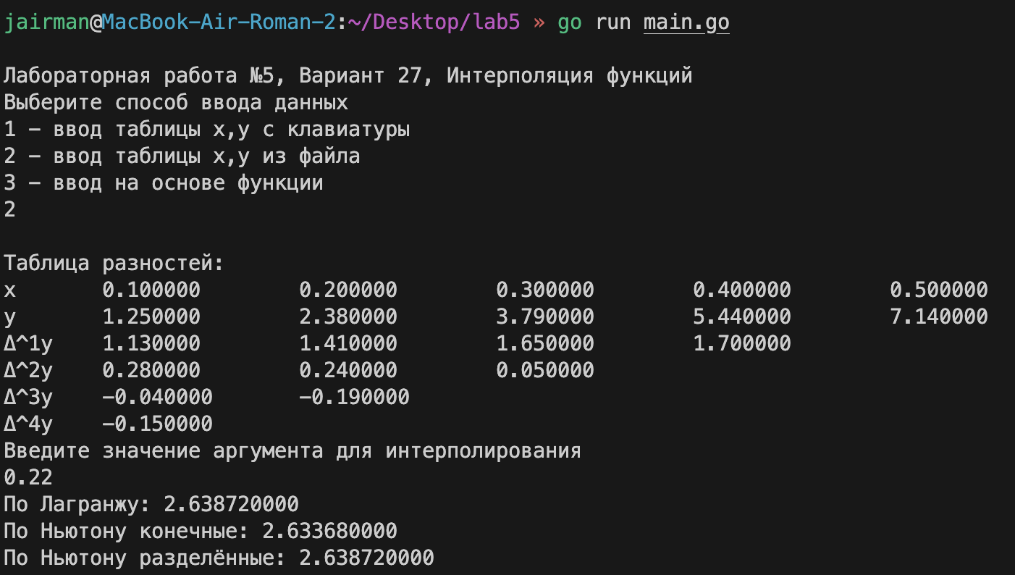

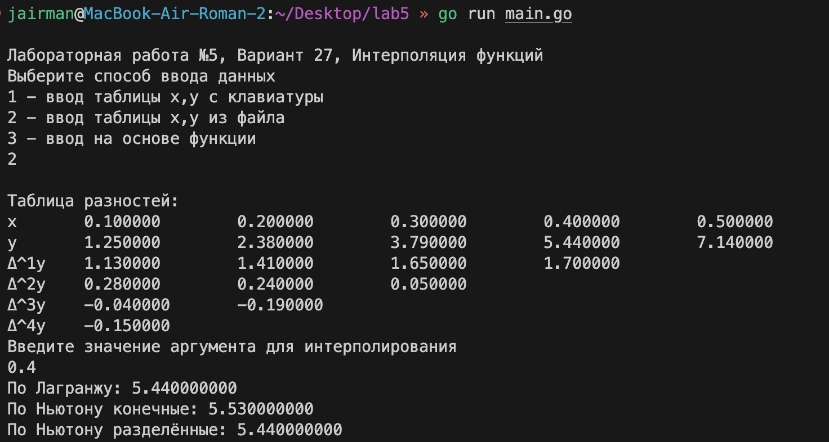

**Вывод:**

В результате выполнения лабораторной работы я познакомился с интерполяции функции и реализовал метод с использованием многочлена Лагранжа и метод с использованием многочлена Ньютона с конечными разностями, а также дополнительно реализовал метод с использованием многочлена Ньютона с разделёнными разностями на языке программирования Go.

Использование многочлена Лагранжа целесообразно для нескольких точек на одном и том же отрезке, так как этот метод медленнее и нестабильнее метода с использованием многочлена Ньютона.